[南华大学第一附属医院某研究团队所发文章被质疑发生图片重叠](https://mp.weixin.qq.com/s?__biz=MzkzNTg2MDgwMQ==&mid=2247486543&idx=1&sn=e59a97ccb7f8e3341f4c5230b482a81d&chksm=c3934524ad4fe8d7d4387f123be2d3dc32b1341f4be21f92ea97d5ffde24a4fc3cd9da5fe88d&scene=126&sessionid=1742490176)

plus[Pubpeer Plus](javascript:void(0);)2025-03-19 09:00:54河南



2018 年 10 月 18 日，南华大学第一附属医院Xiao Xiao 研究团队，在***Nature Communications***上发表的题为**“DNA-PK inhibition synergizes with oncolytic virus M1 by inhibiting antiviral response and potentiating DNA damage”**的研究论文，**被质疑文中出现图片重叠。**

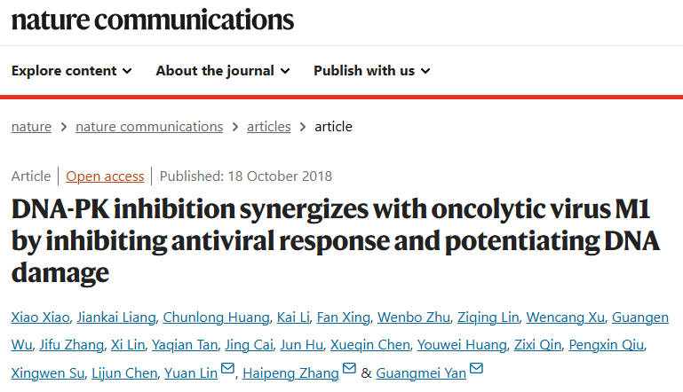

该文章于2025年1月在Pubpeer上被读者质疑：**文章出现图片重叠。**

**图 7g** ：不同处理条件之间意外的重叠。

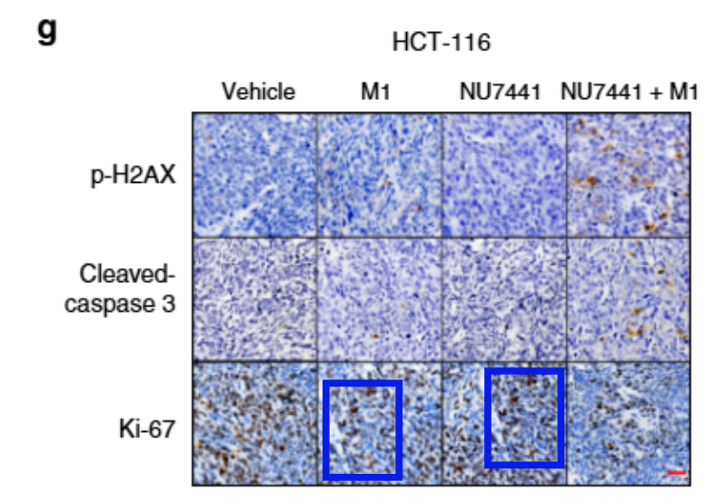

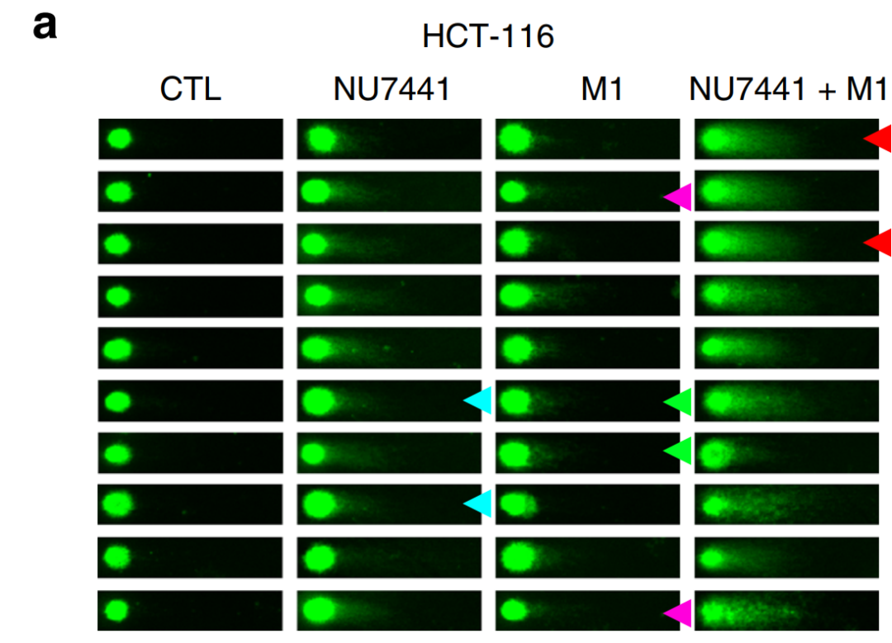

**相关消息**

https://pubpeer.com/publications/57BD6BD6AD59381F6C5A996FDB2B9F#2